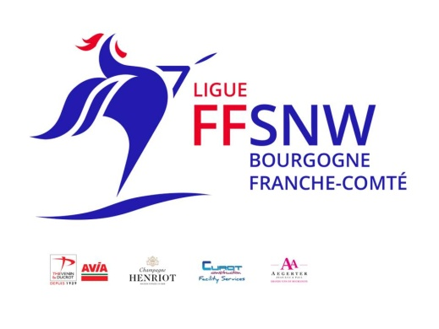

26 ET 27 AOUT 2017

STADE NAUTIQUE ROBERT CAMUT

21560 ARC SUR TILLE

**Compétition homologation ranking list**

**Bateaux : Mastercraft pro star 190 et Nautique 200 zéro off**

**2 manches minimum**

**Slalom / Figure / Saut**

**Droits d’inscriptions**

**Catégories Benjamin – Minime – Cadet 30€** 1 discipline**, 50€** 2 disciplines, **70€** les 3

**Catégories Junior – Espoir – Open – Vétéran 50 €** 1 discipline**, 80 €** 2 disciplines**, 100 €** les 3

**Manches optionnelles 25 €**

**ENTRAINEMENTS**

Les entraînements auront lieu tout au long de la semaine, avec votre carte personnelle « tempo-ski », ou à **30 €** les 6 passages slalom, **30 €** les 4 sauts et **45 €** les 15 min figures

Priorité aux extérieurs le vendredi 25 Aout

**Réservation Andy Pagnossin 06.31.09.67.23 ou Gaël THERIN 06.74.63.51.32**

**RESTAURATION SUR PLACE PENDANT LA COMPETITION.**

**Repas du Samedi soir sur le plan d’eau a réserver a l’inscription**

**Tarif : 20 € adultes 15 € enfants**

**PROGRAMME**

1° départ à 8 h 30 le Samedi et le dimanche

Sous réserve de conditions météorologiques défavorables 2 manches de chaque discipline et manches optionnelles slalom et figure

**Hébergement à proximité**

Campanile St Apollinaire 03.80.72.45.38 Hugotel Dijon 03.80.78.90.80

Etape hôtel St Apollinaire 0 892 702 016 1ère classe Dijon 0 892 707 061

Les Marronniers à Arc 03.80.37.09.62 Holiday Inn Express 03 80 46 70 30

BULLETIN D’INSCRIPTION

**NOM – PRENOM :**

CLUB : 

LIGUE :

Date de naissance : Cliquez ici pour entrer une date.

Sexe : Choisissez un élément.

TEL : 

e-mail : 

Adresse : 

N° Licence 2017 

*Présentation obligatoire avec visa médical pour tous, et autorisation parentale ci-dessous) pour les mineurs*

**CATEGORIES (âge au 1° janvier 2016)**

Choisissez un élément.

**INSCRIPTION**

 **SLALOM**  **FIGURES** **SAUT**

hauteur : 1,65

Je joins un chèque de ____________ € à l’ordre de la ligue de Bourgogne Franche-Comté

**A envoyer avant le 7 AOUT 2017 à**



**A COMPLETER OBLIGATOIREMENT POUR LES MINEURS**

Je, soussigné ………………………………………autorise mon fils, ma fille, ……………………………..

à participer aux Championnats de Bourgogne des 20 et 21 Août 2016 à Arc sur Tille

Date …………………………………… signature …………………………………….